У Т В Е Р Ж Д А Ю:
Главный инженер
ПАО «ИНТЕРПАЙП НТЗ»
С.В. Беседнов
«___» _____________ 2013 г.

Сквозная маршрутная технология № 23-2013
производства и контроля колес ∅ 840 мм по BS 5892:часть 3
(актуальная редакция), ТС № 97-88-2013, черт. № КР-0021-11 для
Великобритании

Экз. №

Колеса поставляются потребителю после механической обработки по всем элементам в соответствии с требованиями BS 5892:часть3 актуальная редакция, ТС
№ 97-88-2013 и чертежа № КР-0021-11 (ссылочный В2-СО-9038425 rev. 3 ).

Маршрутная технология отражает последовательность и особенности технологических операций производства и контроля колес по участкам КПЦ.

1. Заготовительное отделение.

1.1.Для производства колес используются непрерывнолитые заготовки из стали R8Т,
выплавленные по марочнику стали ООО « МЗ ДНЕПРОСТАЛЬ» в
электросталеплавильных печах. Сталь продутая в ковше (аргоном) при вакуумировании
и разлитая при помощи МНЛЗ № 2 на заготовки Ø 450 мм или Ø 470 мм.

1.2. Порядок маркировки непрерывнолитых заготовок:
• номер плавки,
• диаметр заготовки;
• номер ручья,
• номер заготовки по ходу разливки каждого ручья плавки,
• код марки стали.
• код длины заготовки.

1.3. Химический состав стали должен соответствовать указанному в таблице:

Марка  cтали | Химический состав стали по марочнику  ООО «МЗ ДНЕПРОСТАЛЬ»
Марка  cтали | C | Mn | Si | P | S | Cr | Cu | Ni | Mo | V | Аl | Cr+Ni+Mo | вид  кон-троля
Марка  cтали | Не более |  |  |  |  |  |  |  |  |  |  |  | вид  кон-троля
R8Т | 0,51  -  0,55 | 0,65  -  0,76 | 0,25  -  0,37 | 0,018 | 0,013 | 0,18  -  0,25 | 0,25 | 0,25 | 0,08 | 0,010  -  0,030 | 0,010  -0,030 | 0,60 | В ковш.  пробе

Содержание водорода (Н) в жидкой стали должно быть не более 2 ppm.

1.4. Масса колеса в состоянии поставки – 327 кг.

1.5. Масса колеса после I-й мехобработке – 447 кг.

1.6. Масcа чернового колеса – 495 кг.

1.7. Масса исходной заготовки –532 кг.

1.8 Раскрой непрерывнолитой заготовки на исходные заготовки.

1.8.1 Непрерывнолитая заготовка Ø 450 мм, полезной длиной 9450±25 мм разрезается на пильном комплексе на единичные штанги:

50 _ 3 ЕШ_{НЛЗ} х 3093 мм - 75±25
4 реза шириной – 11 мм.

1.8.1.2 Единичные штанги надрезаются на станках мод.18А65 слиткоразрезного
отделения по технологической инструкции заготовительного отделения ТИ НТЗ-КП
01-2012 (или вышедшей взамен) на исходные заготовки по эскизу:

7 заг х 429 мм
532 кг
6 резов шириной – 15 мм.

1.8.1.3 Непрерывнолитая заготовка Ø 470 мм, полезной длиной 8738 ±25 мм разрезается на пильном комплексе на единичные штанги:

50 _ 3 ЕШ_{НЛЗ} х 2856 мм - 75±25
4 реза шириной – 11 мм.

1.8.1.4 Единичные штанги надрезаются на станках мод.18А65 слиткоразрезного
отделения по технологической инструкции заготовительного отделения ТИ НТЗ-КП
01-2012 (или вышедшей взамен) на исходные заготовки по эскизу:

7 заг х 392 мм
532 кг
6 резов шириной – 15 мм.

1.9.Диаметр «шейки» при надрезке между заготовками – 140₋₁₀ мм. Контроль диаметра
«шейки» осуществляется шаблоном, выполненным по НКП-6-2003.
В журнале контроля эскиза порезки приемщик сырья, полуфабрикатов и готовой
продукции ниже своей подписи фиксирует результаты контроля шеек.

1.10.После поломки единичных штанг непрерывнолитой заготовки, заготовки
осматриваются и ремонтируются согласно ТИ НТ3-КП-01-2012 (или вышедшей взамен).
Заготовки, имеющие отклонение от эскиза порезки «-4 мм» и более, подвергаются
100% взвешиванию. Заготовки с отклонением от эскиза порезки более чем ± 4 мм
,задаются в посад последними, о чем контролером в производстве черных металлов
участка инспекционного контроля КПЦ (далее контролер ОТК) делается запись в
сменном рапорте ОТК и паспорте плавки.

Заготовки бракуются:
- с продольными и поперечными трещинами;
- с глубиной залегания поверхностных дефектов более 4 мм;
- с массой заготовок на 10 кг и более меньше заданой.

Подвергаются ремонту:
- «шейки» с высотой более 20 мм и диаметром более 140 мм;
- поверхностные дефекты глубиной залегания до 4 мм (не более чем в трех местах по периметру);
- вмятины от клина слитколомателя.

Забракование заготовок и назначение на ремонт производит контролер ОТК.
Отбракованные заготовки маркируются красной краской (крестом) и
транспортируются электромостовым краном в изолятор брака.
Ответственный за изоляцию брака – мастер заготовительного отделения или лицо
его замещающее.

1.11. Контролер ОТК, после приемки заготовок плавки, обязан заполнить сменный
рапорт ОТК (ТИ НТ3-КП-01-2012) и паспорт плавки, в которые заносит данные о
количестве годных, забракованных и отремонтированных заготовок, количестве
заготовок пригодных для посада в печь.
Ответственный за качество заданных в посад заготовок – контролер ОТК.

1.12. После окончания подготовки заготовок плавки к посаду в печи проката,
нагревальщик металла кольцевых печей проката строго поплавочно, по количеству
годных заготовок, согласно записи в паспорте плавки контролером ОТК, принимает по
счету заготовки у бригадира или мастера заготовительного отделения.

Порядок посада исходных заготовок, полученных из НЛЗ, не регламентируется.
Мастер заготовительного отделения направляет плавку в посад и несет ответственность за поплавочный порядок посада. В случае изменения порядка посада заготовок в печь, об этом должна быть сделана соответствующая запись в паспорте плавки и сменном рапорте ОТК начальником смены или технологом цеха.
Результаты передачи количества заготовок данной плавки мастером
заготовительного отделения нагревальщику металла проката должны быть отражены в журнале приемки – сдачи заготовок.

2.Механические свойства колес согласно ТС № 97-88-2013, BS 5892. часть 3 (актуальная редакция).

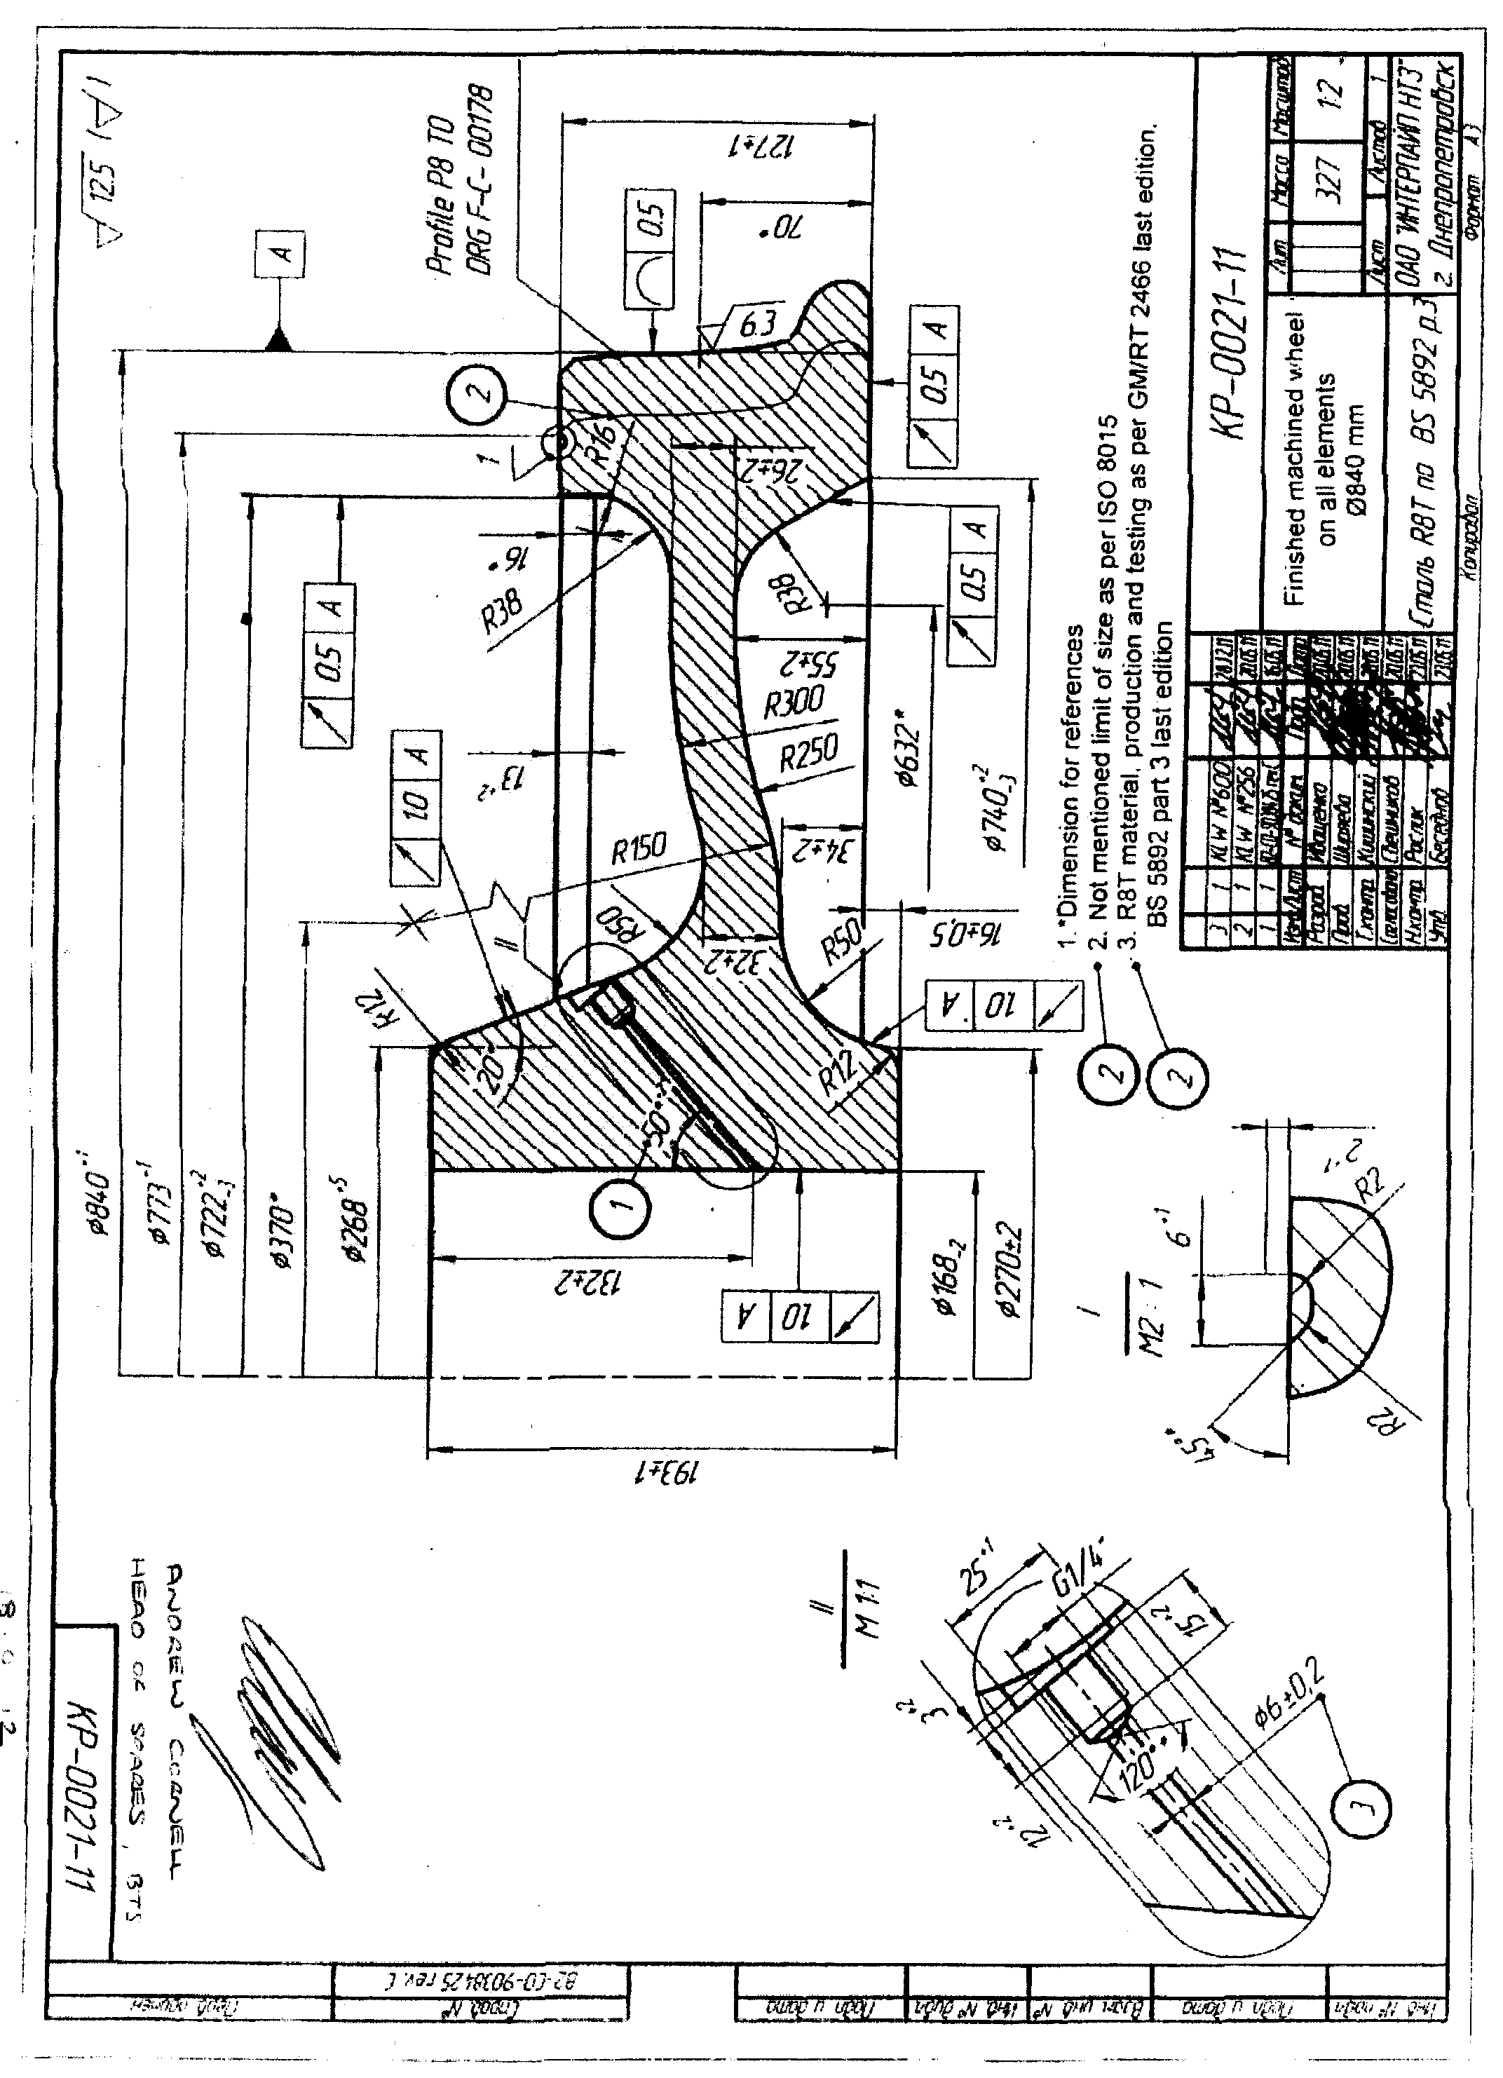

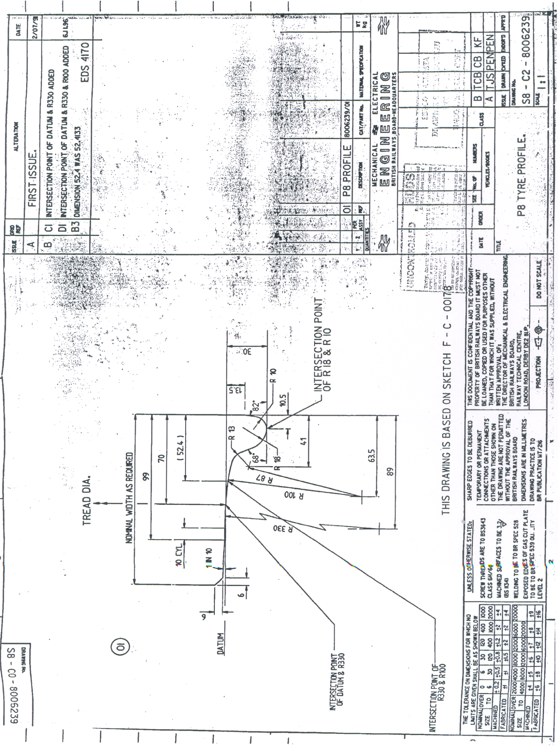

3. Прессопрокатный участок.

3.1. Посад и нагрев заготовок в соответствии с технологической инструкцией проката
ТИ НТЗ-КП-02-2011. Температура заготовок на выдаче из печи 1240 ⁺²⁰ °С.

3.2. Технология горячего деформирования.

3.2.1. Технология горячего деформирования заготовок осуществляется в соответствии с
ТИ НТ3-КП-02-2011 с особенностями, изложенными в данной маршрутной технологии.

3.2.2. Горячие размеры заготовок колес и инструмент деформации по агрегатам
указаны в таблице 3.1 и таблице 3.2.
Горячие размеры и инструмент деформации по агрегатам (см. таблицу 3.2.)
дополнительно указываются в технологическом листке, выдаваемом на прокат
калибровщиком КПЦ.
Правильность комплектации инструмента деформации перед его установкой
проверяет и контролирует сменный ( выборочно - старший) мастер проката.
Непосредственно установку производят машинисты прессов и вальцовщики. Запись о
смене инструмента и его контроле производится мастером проката в «Книге учета
инструмента деформации».
Особо уделяется внимание обеспечению стабильной величины ширины обода в
горячем состоянии и толщине диска по всей протяженности. Контроль ширины обода
после калибровки на прессе 3500 т.с. осуществляется по всему периметру колеса. При
этом ширина обода, замеренная на расстоянии 40 – 60 мм от крайних знаков
маркировки с обеих сторон колеса, должна быть одинаковой. Ширина обода напротив
маркировки должна быть равной или большей, чем у крайних знаков маркировки.
Разноширинность обода по периметру в одном колесе – не более 1,5 мм. Вальцовщик
стана (бригадир) осуществляет контроль за вышеуказанными параметрами. При
настройке проката замеряется каждое колесо. Величины контролируемых размеров
бригадир заносит в книгу контроля горячих размеров колес.

Таблица № 3.1.

Основные параметры колес ∅ 840 мм

№  п/п | Наименование параметра | Горячие размеры | Холодные размеры
1.  2.  2.1.  2.2.  3.  3.1.  4.  4.1.  4.2.  5.  6.  6.1.  6.2. | Наружный диаметр  Внутренний диаметр:  с наружной стороны  с внутренней стороны  Ширина обода  разноширинность обода  Толщина диска  у ступицы  у обода  Вылет ступицы снизу  Гребень  толщина гребня  высота гребня | Min 873 мм  718 ₋ ₂ мм  712 _{– 2} мм  145±2 мм  1,5 мм  49 ±2 мм  43 ²₋₁ мм  25 ±3 мм  49 ± 4 мм  33 ± 3 мм | 860…875 мм  ∅ 708 ₋ ₁₀ мм (на глуб. 10мм)  ∅ 704 ₋ ₁₀ мм (на глуб. 10мм)  143 ⁺²₋₃ мм  48 ⁺²₋₄ мм  42 ⁺²₋₄ мм  25 ⁺⁴₋₆ мм  49 ± 4 мм  33 ± 3 мм

Таблица № 3.2.
Инструмент деформации по агрегатам.

№  п/п | Агрегат | Наименование инструмента | Параметры,  Чертежи
1.  2.  3.  4. | Пресс 5000т.с.  Пресс  10000 т.с.  Колесопрокатный стан  Пресс  3500т.с. | Технологическое кольцо  Формовочное кольцо  Формовочные штампы специальные:  верхний  нижний  Оправки:  верхняя  нижняя  Кольцо-выталкиватель  Коренные и нажимные валки  Наклонные валки:  верхний  нижний  Верстаточное кольцо  Выгибные штампы:  верхний  нижний  Прошивень  Плита опорная  Дно штампа  Верстатки правые, левые  Труба- выталкиватель | ∅ 750 мм, Н=127мм, α=11°;  ∅ 790 мм, Н=160 мм, α=14°; Подготовить  ∅ 795 мм, Ø 785  черт. 2282-01  черт. 2283-01  Ø153 мм, Н=166 мм  Ø150 мм, h=160 мм  Спец. Ø 643 мм/Ø 780 мм/Ø 860 мм  как для колес Китая (экспорт)  Спец. для колес Ø 840 мм черт. 2286-01  Спец. для колес Ø 840 мм черт. 2287-01  Спец. экспортное, внутренний Ø650 мм  Н= 100 мм  черт. № 2284-01  черт. № 2285-01  ∅ 140 мм  как для колес ∅ 957 мм  ∅ 263 / ∅ 150 Н=135-137 мм  экспортные, толщиной 20 мм  как для колес ∅ 957 мм

3.2.3. На торцевой поверхности обода с наружной стороны заготовки колеса, в горячем
состоянии наносится маркировка глубиной до 2 мм – номер плавки (5 цифр)

3.2.4. Для обеспечения требований по маркировке, на прокате используются поковки
цифр высотой 12 ⁺¹ мм. Высота поковок цифр в верстатках для нанесения клейм на
колесо, не должна отличаться более чем на 0,5 мм.

4. Противофлокенную обработку колес не производить.

5.Участок I-й мехобработки. (технология согласно ТИ НТ3-КП-12-2009 с
нижеизложенными особенностями).

5.1. Параметры черновых колес после проката в холодном состоянии должны
соответствовать, указанным на Рис.1. Колеса, после остывания передаются на станки,
для технологической проточки обода с целью стабилизации геометрических параметров
колес и получения стабильных механических свойств после термической обработки.

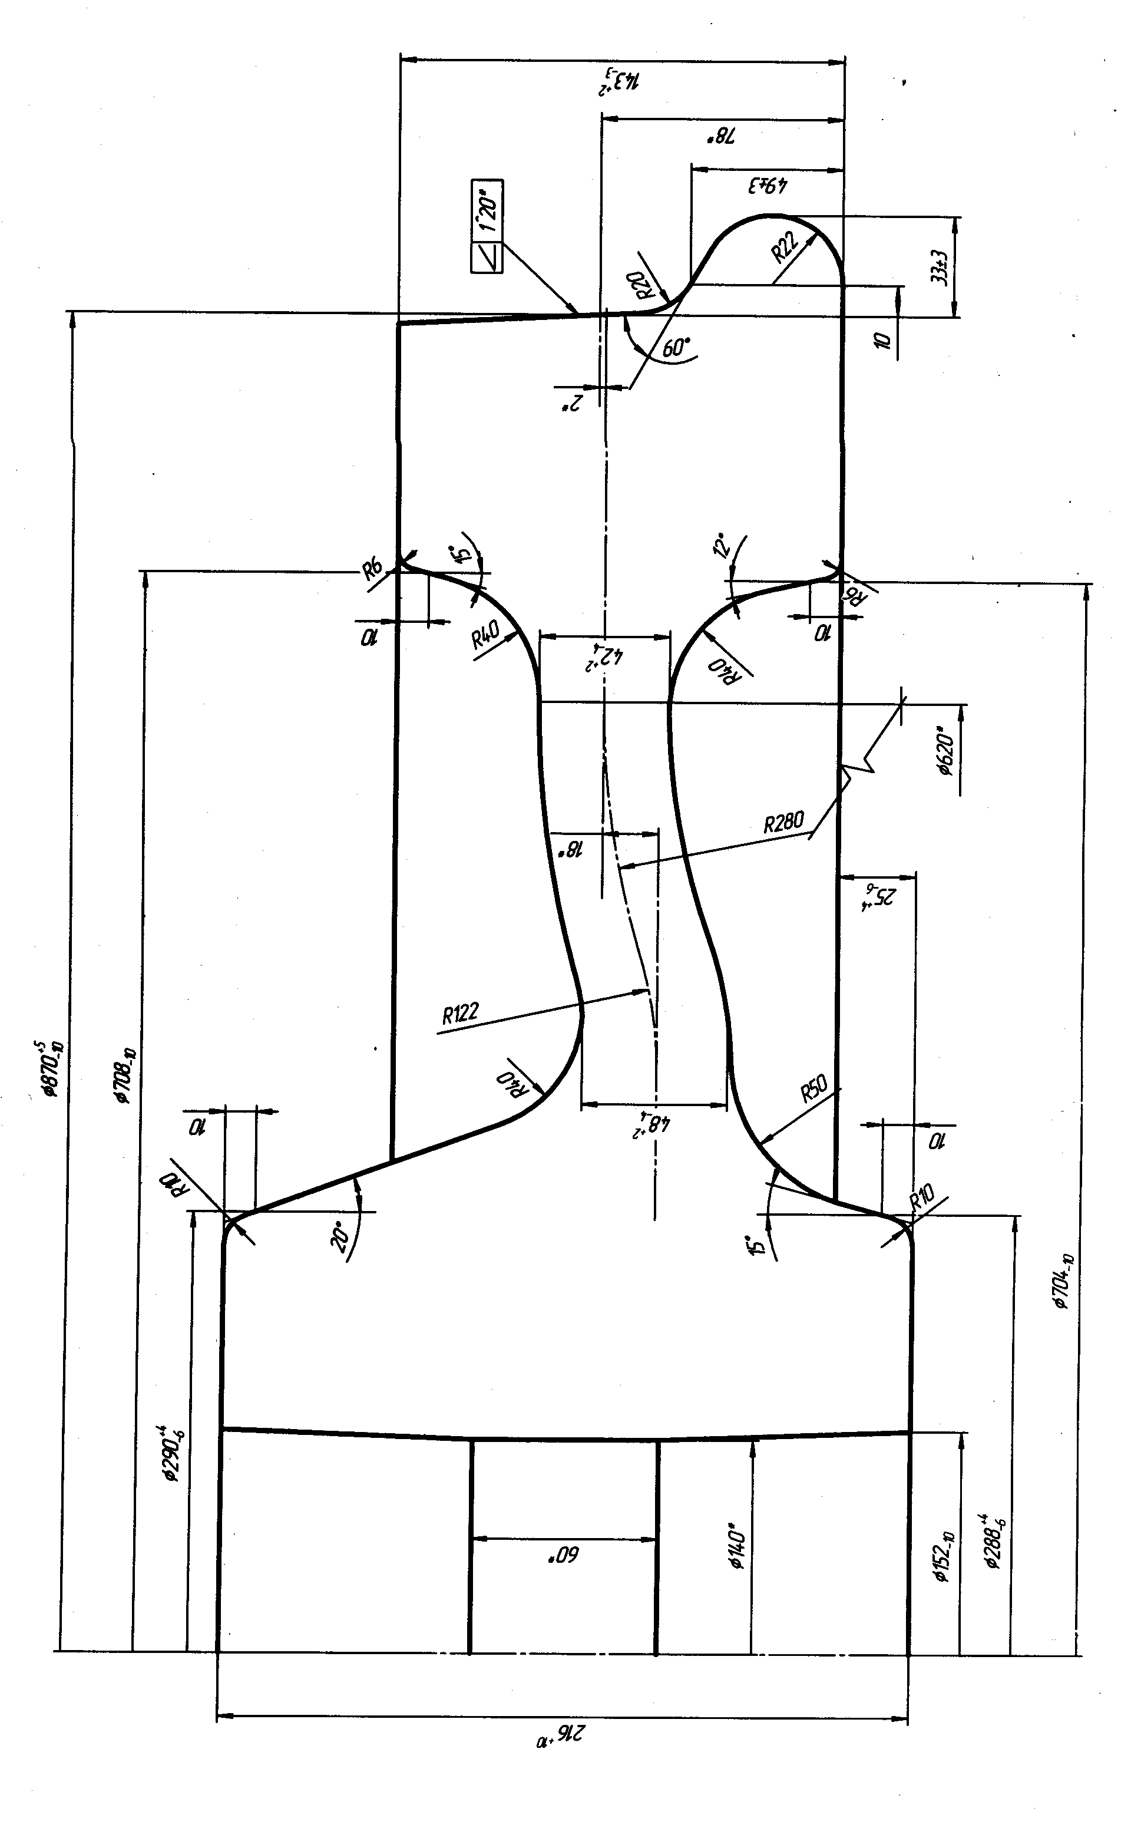
Рис. 1. Черновое колесо после проката ∅ 870 мм ( к черт. КР-0021-11)
Масса чернового колеса – 495 кг.

5.2. Технологическую обточку производить:

5.2.1. Колесо устанавливают на станок мод. КС 274 наружной стороной вверх и
зажимают кулачками за наружный диаметр колеса..

5.2.2. Токарь станка КС 274, на диск с наружной стороны колеса, переносит мелом
номер плавки .

5.2.3. Торцовка обода с наружной стороны колеса на ширину обода 140 ±1 мм для
подготовки базовой поверхности для последующей операции механической обработки.

5.2.4. Кантовка колеса на 180° (гребнем вверх) и передача на станки мод. 1В502.

5.3. Механическая обработка на станках мод. 1В502 (гребнем вверх).

5.3.1 Колесо устанавливают ободом на «подушки» станка мод. 1В ( гребнем вверх) и
зажимают кулачками за внутренний диаметр.

5.3.2. Обточка торца ступицы производится для «прижима со снятием стружки 1 – 3 мм.

5.3.3. Торцовка обода с внутренней стороны колеса левым вертикальным суппортом
производится на ширину обода – 136 ± 1 мм.

5.3.4. Проточка гребня и круга катания осуществляется по копиру № 72-05-912 (правый
горизонтальный суппорт). Контроль параметра гребня осуществлять гребнемером (с
упором в круг катания на расстоянии 74 мм от торца обода с внутренней стороны).
Диаметр колеса после проточки – 852 ⁺⁴₋₂ мм. Допускается после проточки наличие
чернот любой протяженности.

После проточки колеса должны соответствовать параметрам, указанным на рис.2

5.4. После технологической обточки на станках колеса подаются на чистовые стенды
для визуального осмотра и приемки контролерами в производстве черных металлов
участка инспекционного контроля КПЦ в соответствии параметрами, указанными на
рис.2. Контроль параметров гребня осуществляется гребнемером (с упором в круг
катания на расстоянии 74 мм от торца обода с внутренней стороны).
В случае срезания горячей маркировки, старший рабочий стенда на ободе с наружной
стороны колеса набивает номер плавки с учетом меловой отметки на диске колеса
(см. п. 5.2.2.). Маркировка набивается знаками высотой 10 ± 2 мм.

5.5 Допускается комплектация колес технологическим персоналом КПЦ участка 1-ой
мехобработки. Геометрические параметры должны быть отражены в стеллажной
ведомости и подтверждены подписью лица, проводившего геометрические замеры.

5.6. Допускаются поверхностные дефекты (запрессовка окалины, забоины, плены,
неровности от инструмента и отделившейся окалины, складки и др.) на всех
поверхностях. Так как колеса подвергаются механической обработке по всем
элементам, ремонтную обточку не назначать.

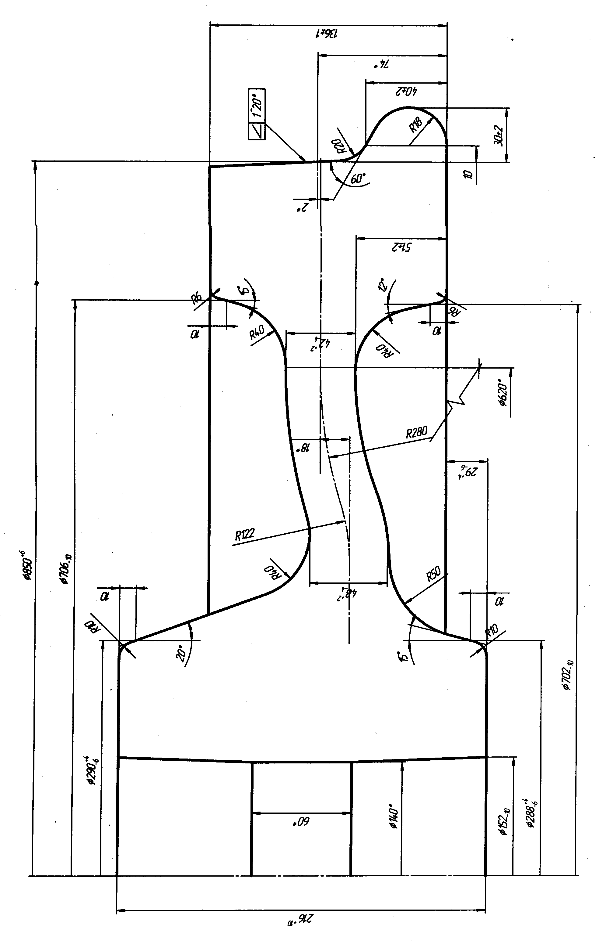
Рис. 2. Предварительно обработанное колесо ∅ 850 мм (к черт. № КР-0021-11).
Масса колеса с предварительной обработкой поверхности катания 447 кг.
6.Термическая обработка.

6.1.Термическая обработка осуществляется согласно ТИ НТЗ-КП-11-2008 и
технологической карте № 27 (или вышедшей взамен).

7. Участок II-й мехобработки (технология согласно ТИ-НТЗ-КП-13-2010 или вышедшая
взамен с нижеизложенными особенностями).

7.1.Не менее чем через 1 сутки после проведения термической обработки, осуществляется отбор колес, прошедших контроль твердости на поверхности обода и УЗК, для проведения испытаний согласно BS 5893, часть 3, ТС № 97-88-2013.

7.2. Колеса строго поплавочно подают на инспекторский стенд для контроля твердости, по Бринеллю на торцевой поверхности обода с наружной стороны по ИИ НТЗ-30-2012. Колебания предельных значений твердости на ободе с наружной стороны колеса на расстоянии 30±1 мм от поверхности катания в одной партии не должны превышать 30 НВ. Допустимая твердость на поверхности не менее – 260 НВ. Глубина фрезеровки –1,5 -2,0 мм.

7.3. После контроля твердости колеса строго поплавочно передаются на участок
полнопрофильной обработки для окончательной механической обработки по чертежу
КР0021-11. Оператор станков переносит маркером на круг катания № плавки . Профиль
круга катания контролировать шаблоном, изготовленным по черт. № 334 927.3.
Допустимый зазор между шаблоном и профилем к/к колеса не более 0.5 мм.

7.4. Колеса укладываются в кассеты для транспортировки по цеху. Сменный мастер
экспортного участка несет ответственность за защиту м/о колес от механических
повреждений (забоины, царапины).

8. Контроль твердости, УЗК и сверловка масленочного отверстия.

8.1 Колеса, прошедшие окончательную механическую обработку, строго поплавочно
передают на «Линию контроля механически обработанных колес» для контроля
геометрических параметров колеса на автоматическом комплексе КС 528 в соответствии
с чертежом № КР-0021-11, контроля твердости обода на твердомере «BRE-AUT
M.A.R» индектором Ø 5 мм, УЗК обода в осевом и радиальном направлениях с
настройкой дефектоскопа на искусственный дефект Ø 2 мм.

Примечание: замер твердости на торцевой поверхности обода с наружной стороны колеса производится на расстоянии 16±1 мм от внешней фаски обода с наружной стороны. Колебания предельных значений твердости в одной партии не должны превышать 30 НВ. Допустимая твердость не менее 255 НВ.
Контроль производится в соответствии с требованиями ISO 6933, ТИ НТЗ-КП-21-2008, ТИ НТЗ-КП-22-2009, ТИ НТЗ-НК-16-2008,ТИ НТЗ-НК-23-2008, МИ НТЗ-НК-160-2009, МИ НТЗ-НК-161-2008, МИ НТЗ-НК-162-2008, МИ НТЗ-НК-163-2008.

8.2. Колеса, прошедшие линию контроля, поплавочно подаются на сверловку
масленочного отверстия (угол наклона оси масленочного отверстия - 50°^{+2°} ,
расстояние от торца ступицы с н/с до оси выхода масленочного отверстия в ступице –
132 ± 2 мм ( согласно чертежа № КР-0021-11).

Параметры масленочного отверстия контролирует сверловщик, наносит свой
идентификационный номер на ступице колеса. Сверловщик несет полную
ответственность за качество выполняемой работы. Результаты контроля каждого 6-го
изделия сверловщик заносит в журнал контролируемых параметров.

9. Балансировка.

9.1. После сверловки масленочного отверстия, колеса подвергаются контролю на
остаточный дисбаланс согласно ТИ НТЗ-КП-22-2009 и МИ НТЗ-ИЛ-164-2008 ( или
вышедших взамен). Допустимое значение остаточного дисбаланса не более 75 гм.
Положение дисбаланса маркируется белой краской с внутренней стороны обода колеса
радиальной полосой (ширина примерно 15 мм). Обозначение дисбаланса Е2 должно
быть указано ниже конца полосы.

Примечание: Балансировку производить с пробкой масленочного отверстия.

10. Окончательная приемка и маркировка колес.

10.1. Окончательная приемка и маркировка колес производится на специально
оборудованном месте (на кантователе) на экспортном участке . Колеса задаются в
приемку строго поплавочно. Окончательная приемка осуществляется на основании
протоколов, поступивших с автоматической линии контроля (геометрические
параметры, УЗК,НВ, ) и данных балансировки.

10.2. Маркировка наносится на торцевую поверхность обода с внутренней стороны в
холодном состоянии на расстоянии 10±2 мм от внутреннего диаметра обода до
начала знаков маркировки символами высотой от 6 мм до 10 мм и глубиной
не менее 0,2 мм.

Не допускается применение штампов с острыми краями. Маркировка читается
относительно центра колеса.

Расстояние между знаками маркировки не менее 3 мм, между группами знаков не
менее 20 мм.
Порядок маркировки:

• условное наименование завода-изготовителя - KLW;

• номер плавки (5 знаков) и порядковый номер колеса в плавке (3 знака);

• марка стали – R8T;

• месяц и две последние цифры года изготовления;

• номер данного стандарта: BS 5892,p.3;

• место для клейма инспектора;

• символ «U» – ультразвуковое испытание.

10.3. После механической обработки колес по всем элементам геометрические
параметры должны соответствовать чертежу № КР-0021-11 :

- наружный диаметр колеса – 840 ⁺¹ мм ;
- внутренний диаметр колеса с н/с – 722 ⁺²₋₃ мм;
- внутренний диаметр колеса с в/с – 740 ⁺²₋₃ мм, ( на глубине 10 мм
– 728,42 ⁺²₋₃ мм);
- диаметр ступицы с н/с – 268 ⁺⁵ мм ( на глубине 10 мм – 275,28⁺⁵ мм)
- диаметр ступицы с в/с – 270±2 мм ( на глубине 10 мм – 272,02 ±2 мм)
- диаметр отверстия в ступице – 168 -2 мм;
- ширина обода – 127±1 мм;
- толщина диска у обода – 26 ±2 мм;
- толщина диска у ступицы – 32 ±2 мм;
- вылет ступицы с в/с – 16 ± 0,5 мм;
- положение диска по отношению к ободу
с внутренней стороны - 55±2 мм;
- положение диска по отношению к ступице
с внутренней стороны - 34±2 мм;
- длина ступицы – 193 ±1 мм;
- диаметр канавки последней переточки с наружной стороны обода
колеса – 773 ⁺¹ мм;
- глубина канавки последней переточки – 2⁺¹ мм;

11. Антикоррозионное покрытие и упаковка колес.

11.1. Поставку колес производят с временным антикоррозионным покрытием – «Е-Тек
510».
Покрытие наносится на все элементы колеса за исключением отверстия ступицы.

11.2. Колеса упаковываются по 4 штуки в кассеты. Колеса в кассете перекладываются
пластиковыми прокладками по торцам ступиц.

Начальник управления

колесобандажных технологий А.В. Рослик

Согласовано:

Начальник ОТК З.А. Капацына

Начальник КПЦ В.А. Новохатний

Начальник ОСНК А.П. Тимощенко

Исп. Вед. инженер-технолог УКБТ
Иващенко И.М. т. 94-19

